MISA CON NIÑOS – para imprimir en folleto

15 de FEBRERO del 2026 ORDINARIO-6º-A
Mt 5, 17-37: “No he venido a abolir la ley sino a dar plenitud”.
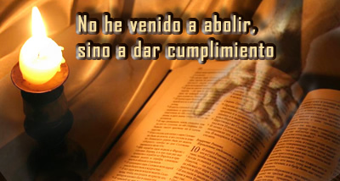
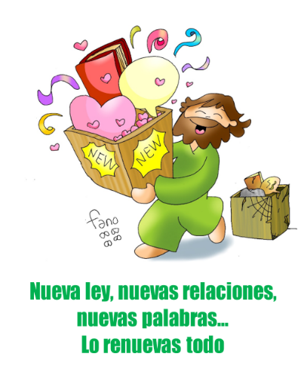

1. MONICIÓN DE ENTRADA

Hermanos y hermanas: Bienvenidos todos a la celebración de la Eucaristía, es Jesús el que nos convoca, el que está con nosotros. Las lecturas de este domingo 6º del tiempo ordinario nos recuerdan la ley antigua en manos de Jesús es AMOR, que no nos conformemos con cumplir las normas, sino que vivamos la ley del amor a Dios y al prójimo defendiendo siempre la vida y la verdad.
SALUDO DEL SACERDOTE: En el nombre del Padre... El Señor que nos llama a vivir en plenitud el Amor, esté con vosotros.

2. SÚPLICAS DE PERDÓN

Sacerdote: Reconocemos nuestros pecados:

- Niño/a: Porque a veces cumplimos las normas, pero nos falta amor en lo que hacemos. Señor ten piedad.

- Padre/madre: Porque nos creemos muy buenos, pero nos cuesta perdonar y darnos a los demás. Cristo, ten piedad.

- Catequista: Porque nos falta tener más corazón, vivir para Dios y para los hermanos. Señor ten piedad.


3. MONICIÓN A LAS LECTURAS
Las lecturas de este sexto domingo nos recuerdan que los mandamientos de Dios van más allá de nuestras leyes y costumbres ya que van al fondo del corazón humano buscando la vida plena. Los fariseos y letrados creían que la ley y la norma era lo más importante, pero Jesús nos llama a que valoremos más el corazón dolorido de la humanidad, la persona humana o, como nos dice el papa Francisco, la misericordia. Y que nuestro hablar sea sí y no, pero lleno de palabras amables, de compasión.

ECLESIÁSTICO 15, 15-20: A nadie obligó a ser impío.

Si quieres, guardarás los mandamientos y permanecerás fiel a su voluntad. Él te ha puesto delante fuego y agua, extiende tu mano a lo que quieras. Ante los hombres está la vida y la muerte, y a cada uno se le dará lo que prefiera. Porque grande es la sabiduría del Señor, fuerte es su poder y lo ve todo. Sus ojos miran a los que le temen, y conoce todas las obras del hombre. A nadie obligó a ser impío, y a nadie dio permiso para pecar. Palabra de Dios.

PALABRA

- SALMO. 118: R/.
Dichoso el que camina en la ley del Señor.

- 1ª CORINTIOS 2, 6-10: Dios predestinó la sabiduría antes de los siglos para nuestra gloria.

Hermanos: Hablamos de sabiduría entre los perfectos; pero una sabiduría que no es de este mundo ni de los príncipes de este mundo, condenados a perecer, sino que enseñamos una sabiduría divina, misteriosa, escondida, predestinada por Dios antes de los siglos para nuestra gloria. Ninguno de los príncipes de este mundo la ha conocido, pues, si la hubiesen conocido, nunca hubieran crucificado al Señor de la gloria. Sino que, como está escrito: «Ni el ojo vio, ni el oído oyó, ni el hombre puede pensar lo que Dios ha preparado para los que lo aman». Y Dios nos lo ha revelado por el Espíritu; pues el Espíritu lo sondea todo, incluso lo profundo de Dios. Palabra de Dios.

- Mateo 5, 17.20-22a. 27-28. 33-34a. 37 (Breve): Así se dijo a los antiguos; pero yo os digo.

Narrador: En aquel tiempo, dijo Jesús a sus discípulos:
Jesús: - «No creáis que he venido a abolir la Ley y los Profetas: no he venido a abolir, sino a dar plenitud… Os digo que si vuestra justicia no es mayor que la de los escribas y fariseos, no entraréis en el reino de los cielos. Habéis oído que se dijo a los antiguos: “No matarás”, y el que mate será reo de juicio. Pero yo os digo: todo el que se deja llevar de la cólera contra su hermano será procesado. Habéis oído que se dijo: “No cometerás adulterio”. Pero yo os digo: todo el que mira a una mujer deseándola, ya ha cometido adulterio con ella en su corazón. También habéis oído que se dijo a los antiguos: “No jurarás en falso” y “Cumplirás tus juramentos al Señor”. Pero yo os digo que no juréis en absoluto. Que vuestro hablar sea sí, sí, no, no. Lo que pasa de ahí viene del Maligno».
Palabra del Señor.

(Narrador- Jesús)
4. ORACIÓN DE LOS FIELES


Sacerdote: Presentemos al Padre nuestras súplicas diciendo:

-Te lo pedimos, Señor.

1.- Por la Iglesia, para que anuncie el mandamiento del amor de Jesús y la misericordia de Dios. Oremos.

2.- Por los que viven al margen de la ley, por los que no respetan las reglas de juego, del respeto, de la verdad, del bien común. Oremos.

3.- Por los gobernantes, para que dicten leyes justas y promuevan la dignidad de las personas. Oremos.

4.- Por los creyentes, para que vivamos según el Evangelio, según la ley de Cristo, la ley del amor. Oremos.

5.- Por los que buscamos vivir el espíritu de la ley sin quedarse en su cumplimiento frío. Oremos.

6.- Por los grupos parroquiales, para que crezcan en compromiso, en testimonio y sinodalidad. Oremos.

Sacerdote: Acoge, Padre, nuestra oración y danos un corazón compasivo y misericordioso. Por JNS.

5. PROCESIÓN DE OFRENDAS

- NIÑOS CON LA BOCA TAPADA o CARTEL DE MIS PALABRAS MÁGICAS:

En la vida tenemos que aprender a dominarnos, a callar, a no herir con nuestra boca, a recordar que hay palabras asesinas que matan, destrozando la paz y la fraternidad. Aprendamos a regalar palabras mágicas como gracias, perdón, vamos a intentarlo juntos, a veces haces cosas maravillosas…

- LOS DIEZ MANDAMIENTOS:
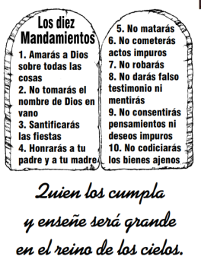
Con estas tablas de los diez mandamientos queremos resumir el sentido de este domingo. Vivir según los mandamientos es vivir amando, es conocer, escuchar y practicar sus deseos y sus indicaciones mientras vivimos en la tierra.

- PAN Y VINO:

Con el pan y el vino, porque somos débiles, queremos pedirle a Jesús que nunca nos falte el alimento de la Eucaristía. Que con ella podamos cumplir la voluntad de Dios y, sobre todo, llevarla a nuestra propia vida.


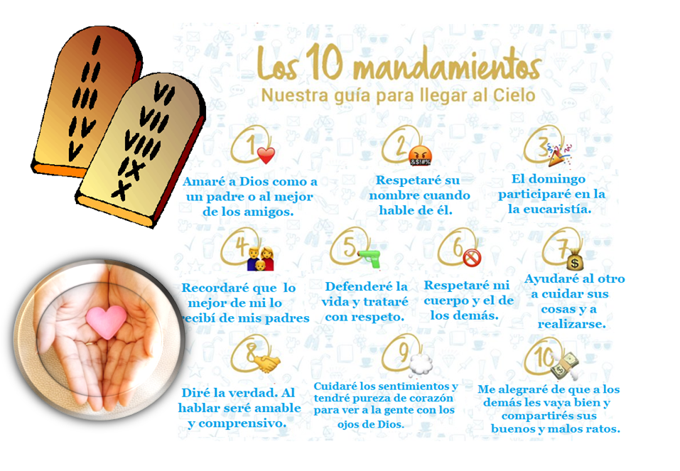

MISA CON NIÑOS folleto
FELIZ DOMINGO
SEXTO DEL TIEMPO ORDINARIO - 2026
Que nuestra única norma sea el amor

Jesús, tú nos llamas a seguirte.
Nos regalas los mandamientos para que no nos extraviemos en el camino de la felicidad.
Hoy nos recuerdas que estos diez mandamientos se sintetizan en el amor, pues lo importante es amar.
Qué fría sería una amistad si solo se reduce a una llamada el día del cumple o una felicitación navideña.
Jesús, que no nos quedemos en cumplir las normas, en lo que podemos o no hacer, sino que busquemos amar a Dios con todo el corazón, hablar con él, hacernos sus amigos, confiar en él como el mejor de los padres.
Jesús, que no nos baste con no matar o no robar sino que respetemos a todos, que seamos cercanos, compartiendo lo nuestro y cuidando de los demás.
Que la frescura del Evangelio y de tu Espíritu nos ayuden a vivir con los “muelles” que nos lancen a amar a Dios y a los hermanos y hermanas de corazón.
Señor, que nuestra única norma sea el amor.

POSIBLE ORACIÓN DE ACCIÓN DE GRACIAS

